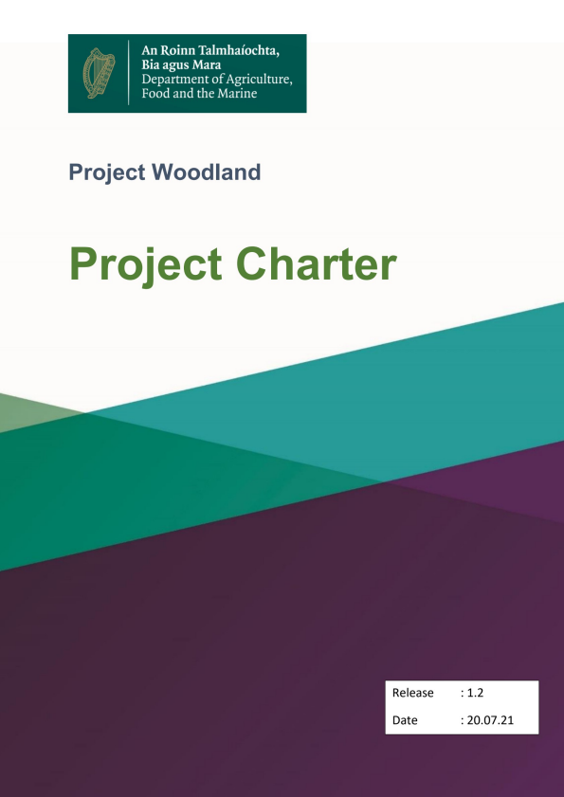Machine Translated by Google

Machine Translated by GoogleCONTROLLO DOCUMENTI 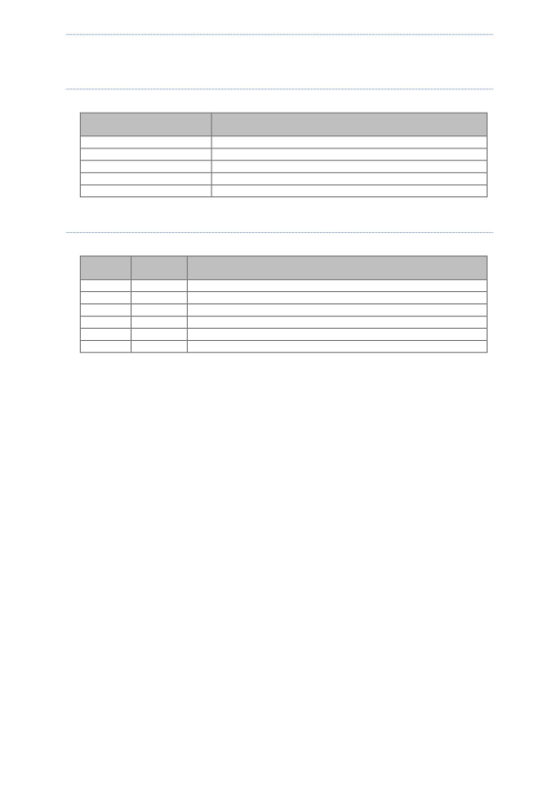

INFORMAZIONI SUL DOCUMENTO

ID documento

Titolare del documento

Data di rilascio

Nome del file

Autore

STORIA DEL DOCUMENTO

**Informazione**

Carta del progetto

Consiglio di progetto TBD

Carta del progetto.docx Responsabile del progetto

**Versione**

1.0

1.1

1.2

**Modifiche alla data di emissione**

28.06.2021 Bozza di discussione iniziale: sponsor, consiglio di amministrazione, presidenti di gruppo di lavoro, responsabili DAFM 09.07.2021 Bozza con emendamenti da Project Board e DAFM

19.07.2021 Il consiglio ha approvato questa versione per il rilascio

Pagina **2** di **30**

Machine Translated by Google

**Contenuti**

1.0 INTRODUZIONE ................................................ .................................................. .............................................4

2.0 PROGETTO WOODLAND – SFONDO E CAMPO DI APPLICAZIONE............................. .................................................. 4 2.1 CONTESTO ................................................. .................................................. .............................................4

2.2 DELIMITAZIONE DELL'AMBITO DEL PROGETTO ................................................ .................................................. .............................6

2.3 GRUPPO POLITICA FORESTALE (FPG) ................................................ .................................................. ......................6 2.4 DEFINIZIONE E ASSUNZIONI OPERATIVE DEL PROGETTO ................................................ ...................................8 3.0 DISPOSIZIONE DEL LAVORO ................................................ .................................................. .......................10

3.1 CONDIZIONI DI RIFERIMENTO DEL GRUPPO DI LAVORO, SCOPO, OBIETTIVI ................................................ .............................10 3.2 ANALISI E PROCESSO DEI SISTEMI AZIENDALI ............................. .................................................. ...13

3.3 REVISIONI INDIPENDENTI – IRLANDA, UE ED EUROPA............................................. ..................................13

4.0 COMUNICAZIONE E RENDICONTAZIONE DI PROGETTO ................................................ ................................................14 5.0 GOVERNO ................................................ .................................................. .............................................15

5.1 RUOLO DEL COMITATO DI PROGETTO ................................................ .................................................. ......................15 5.2 ORGANIZZAZIONE DEI GRUPPI DI LAVORO ................................................ .................................................. ................15 5.3 RUOLO DELLO SPONSOR E DEL RESPONSABILE DEL PROGETTO ................................................ ..................................15 5.4 GOVERNANCE—ORGANIZZAZIONE DEL PROGETTO ............................................. .................................................. ..15 5.5 GOVERNANCE — PROCEDURE OPERATIVE STANDARD DEL PROJECT BOARD ................................................ .......17 5.6 GOVERNANCE - PROCEDURE OPERATIVE STANDARD DEL GRUPPO DI LAVORO.................................... .....21

6.0 PROCESSO DI CONTROLLO DEL CAMBIAMENTO ............................. .................................................. .............................24 APPENDICI ................................................. .................................................. .................................................. .....25

1. RELAZIONE DELLO STATO GENERALE ................................................ .................................................. .............................25 2. RELAZIONE DELLO STATO DEL GRUPPO DI LAVORO ................................ .................................................. ......................29

Pagina **3** di **30**

Machine Translated by Google

1.0 INTRODUZIONE

Nella pratica standard di gestione dei progetti, una Carta del progetto verrebbe redatta all'inizio del processo, tuttavia, data la velocità e l'urgenza del lavoro necessario su Project Woodland, è già stato intrapreso un lavoro sostanziale. Questa Carta è stata preparata per riunire questi fili in un unico documento e per progettare un processo per la consegna futura. Si basa sulla documentazione generata dalla decisione di procedere con il progetto, tra cui: il Rapporto O'Hara1 , il Rapporto MacKinnon2 , gli ordini del giorno/minuti/appunti delle riunioni del gruppo di lavoro e le decisioni del Consiglio di progetto. A tal fine, risale dela a natura, metà marzo dello scopo, 2021 per dell'organizzazione documentare la comprensione e delle risorse comune del progetto Woodland.

Una Carta del progetto stabilisce i principi operativi fondamentali insieme a un quadro procedurale in linea con i requisiti generali della pratica professionale di progetto. Fornisce una base coerente per:

• gestione/supervisione del progetto •

consegna e risposta a proposte e raccomandazioni comprovate

• stabilire aspettative chiare

• gestione del rischio

• monitoraggio dei progressi complessivi

• garantire qualità, governance e erogazione di successo.

2.0 PROGETTO WOODLAND – SFONDO E CAMPO DI APPLICAZIONE

2.1 SFONDO

Project Woodland (PW) comprende quattro flussi di lavoro strettamente collegati che sono stati avviati da DAFM in seguito: (1) una revisione delle licenze forestali e dei processi associati nel novembre 2019 da parte di Jim MacKinnon e (2) successiva analisi e raccomandazioni del 2021 di Jo O'Hara per l'implementazione di MacKinnon. A seguito della revisione MacKinnon e per tutta la prima metà del 2020, si è verificato un aumento significativo dei ricorsi contro le decisioni di licenza. I conseguenti ritardi nell'elaborazione delle licenze di abbattimento hanno minacciato la catena di approvvigionamento del legname e di conseguenza è aumentato il tasso di crescita dell'arretrato.

I flussi di lavoro sono stati istituiti formalmente come quattro gruppi di lavoro (WG) durante il primo trimestre del 2021, ciascuno dei quali si occupava di un flusso di lavoro progettato da O'Hara per implementare MacKinnon. I quattro gruppi di lavoro (qui indicati come WG1, WG2, WG3 e WG4) affrontano la profondità e l'ampiezza delle raccomandazioni di MacKinnon: (1) il WG1 si occupa degli arretrati di licenze, (2) il WG2 sta formulando una strategia futura e un approccio nazionale alla silvicoltura , (3) Il WG3 sta esaminando lo sviluppo dell'organizzazione forestale DAFM e l'attenzione incentrata sul cliente e (4)

Il WG43 mira a migliorare i processi di licenza end-to-end.

1

O'Hara, Jo (2021), "Implementation of the Mackinnon Report: Advice to the Minister of State for LandUse and Biodiversity

sul miglioramento della fornitura dei processi di licenza forestale", FutureArk Ltd

2

MacKinnon, Jim (2019), "Revisione dei processi di approvazione per l'imboschimento in 3

Irlanda" Il WG4 ha un importante compito secondario di comprendere i processi di licenza in altri paesi europei, i

quadri legislativi/regolamentari per la silvicoltura in Irlanda e il ruolo dell'UE ora e in futuro nell'influenzare tali processi.

Pagina **4** di **30**

Machine Translated by Google

L'intero Project Board è presieduto dal Segretario Generale di DAFM. Ciascun gruppo di lavoro ha un presidente del gruppo di lavoro esterno, rappresentanti volontari chiave dell'ampio settore forestale/ambientale, un responsabile DAFM, servizi di segreteria DAFM e altro personale di supporto/consulenza di DAFM. La struttura organizzativa di PW è dettagliata più avanti in questo documento.

L'arretrato delle licenze è aumentato di anno in anno fino al 2021. Esistono sfide significative per l'efficacia e l'efficienza dell'ecosistema delle licenze che potrebbero richiedere la riprogettazione dei processi.

A seguito del cambio di amministrazione del 2020, sono state introdotte modifiche legislative al processo di ricorso, si è assistito ad un sostanziale incremento delle risorse specialistiche ed è stata rafforzata la Commissione ricorsi forestali. Tuttavia, il rapporto di O'Hara solleva preoccupazioni significative per quanto riguarda il ritmo e i progressi su altre raccomandazioni MacKinnon, pur riconoscendo le questioni legali potenzialmente complesse, derivanti dalla giurisprudenza irlandese e dalla legislazione nazionale/europea e l'impatto sul lavoro di DAFM sia come decisore politico che regolatore del settore. Una raccomandazione particolarmente chiara da parte di O'Hara era per comunicazioni di settore migliorate e persistenti e una discussione aperta sulla realtà dei vincoli legali esistenti per aiutare le parti interessate a impegnarsi con i processi in modo più efficace.

DAFM ha avviato Project Woodland, si è mosso per affrontare le debolezze percepite nella gestione dei progetti e nelle comunicazioni e ha stabilito un percorso chiaro per fornire tutte le raccomandazioni.

Il progetto Woodland ha ora una portata chiara, responsabilità e governance, obiettivi, risultati, monitoraggio dei progressi e rendicontazione come contemplato in questa Carta.

Pagina **5** di **30**

Machine Translated by Google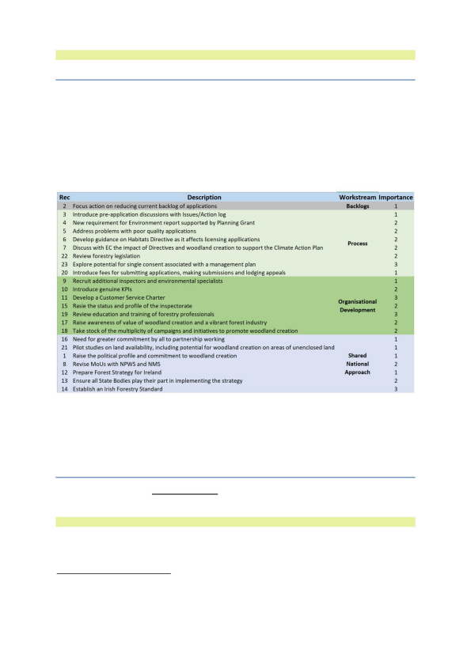

2.2 DELIMITAZIONE DELL'AMBITO DEL PROGETTO

IN AMBITO

Il lavoro nell'ambito del progetto Woodland è definito dalle raccomandazioni O'Hara/MacKinnon come mostrato nella Tabella 2, che alloca anche il lavoro in quattro flussi di lavoro e ne indica l'importanza

(1=Priorità massima).

Questi flussi di lavoro sono importanti per organizzare il lavoro e impegnarsi in modo significativo con gli altri. Dovrebbero essere usati come base per costruire coalizioni di attori chiave (non solo personale DAFM) in modo che il processo di approvazione forestale possa riguadagnare buoni livelli di fiducia e accettazione. Questa necessità di lavoro collaborativo non può essere enfatizzata eccessivamente: la situazione attuale non può essere affrontata senza un'azione costruttiva da parte di molte parti interessate.

Tabella 2. Ambito di lavoro4

Sono stati suggeriti risultati iniziali e pietre miliari per ciascun flusso di lavoro che sono stati perfezionati in collaborazione dai gruppi. Il Project Board dovrà approvare i risultati finali dell'azienda e la tempistica delle pietre miliari in base alla disponibilità delle risorse (in DAFM e altrove).

FUORI CAMPO

Diversi punti/problemi sono annotati nell'allegato 4 del rapporto O'Hara e ritenuti fuori dall'ambito del progetto Woodland.

2.3 GRUPPO POLITICA FORESTALE (FPG)

L'istituzione di un gruppo per la politica forestale (FPG) ha affrontato alcune limitazioni precedenti nel dialogo intersettoriale; Il lavoro di Project Woodland definirà una visione nazionale e

4

Tratto direttamente dall'O'Hara Report. I commenti 17 e 18 sono stati spostati al WG3 dal WG2 dopo la discussione

con il Consiglio di progetto

Pagina **6** di **30**

Machine Translated by Google

strategia che contribuirà ad aumentare la fiducia con le parti interessate e getterà le basi per la politica forestale dell'UE del 2023. L'FPG è composto da rappresentanti dell'industria, delle ONG ambientali, della comunità, degli agricoltori e delle agenzie statali. I membri attuali sono:

NPWS

EPA

Insegnamento

Forest Industries Irlanda (FII) FII

FII

FII

**Organizzazione**

**candidato**

Jenni Roche

Bernard Hyde

Nuala Ni Fhlatharta Mark McAuley

Brian Murphy

Peter O'Brien

Marina Conway

Associazione degli imprenditori agricoli e forestali in Irlanda 

SE UNA

Foreste

Associazione dei consulenti forestali irlandesi Associazione Consulenti Agricoli

Associazione irlandese dei coltivatori di legname

Per Silva

Nessuno così Hardy vivai

Pilastro ambientale

Il Tesoro

CIGNO

Irish Wildlife Trust

Birdwatch Irlanda

Boschi d'Irlanda

Collegamento rurale irlandese

COFORD

Proprietari forestali irlandesi

Michele Moroney Vincenzo Nally

Marco Carlino

Dermot Houlihan

Andy Dunne

Donal Whelan

Commissario di risaia Teige Ryan

Andrea St Ledger Elaine McGoff

Marco Boyden

Padraic Fogarty Oonagh Duggan Joe Gowran

Seamus Boland

Eugenio Hendrick Nicholas Sweetman

Società cooperativa di proprietari forestali/Limerick/Proprietari di boschi di Tipperary Kathryn O'Donoghue

Ferma la coalizione del caos climatico

Sadhbh O'Neill

L'FPG fornisce un forum per le parti interessate del settore per dare un contributo al raggiungimento degli impegni nel programma per il governo e per affrontare la serie di sfide immediate che attualmente la silvicoltura in Irlanda deve affrontare. Questo forum facilita le parti interessate, le agenzie statali, l'industria, i gruppi comunitari, gli enti agricoli e le ONG che lavorano insieme e con DAFM per proporre miglioramenti all'attuale funzionamento della politica forestale e

contributo allo sviluppo di una nuova strategia forestale nazionale.

Gli input di FPG sono fondamentali per il lavoro di Project Woodland in quanto avanza con una visione e una strategia per la silvicoltura in Irlanda per il 2022 e oltre. L'FPG ha l'opportunità di interagire tra i gruppi di lavoro di Project Woodland, inclusi miglioramenti del processo di licenza, eliminazione degli arretrati di sistema, miglioramenti organizzativi e un focus incentrato sul cliente. È prevedibile che il suo impegno produca benefici multifunzionali da una prospettiva economica, sociale e ambientale; contribuire a una più ampia politica del governo e dell'UE in materia di clima, biodiversità, qualità dell'acqua, economia rurale e impegno sociale e comunitario.

Pagina **7** di **30**

Machine Translated by Google

2.4 DEFINIZIONE ED ASSUNZIONI OPERATIVE DEL PROGETTO

Definizioni

Il termine "piano di progetto" è definito per indicare tutto il lavoro previsto e i risultati del consiglio di progetto, dei consulenti indipendenti e dei gruppi di lavoro, compresi i programmi, le attività, i traguardi e i risultati. Il piano del progetto è sotto il controllo finale del Project Board che agisce tramite lo sponsor del progetto (Colm Hayes Assistant-SG di DAFM) e il Project Manager. Lo sponsor del progetto manterrà risorse sufficienti per svolgere il lavoro previsto dal piano di progetto.

2. Il Project Board e i gruppi di lavoro concordano sul contenuto di questo documento come rappresentativo la definizione complessiva di Project Woodland.

3. La presente Carta del progetto è un documento di riferimento che: (1) garantisce che il lavoro svolto continui a soddisfare gli obiettivi del progetto e (2) aiuta a risolvere i problemi del progetto: se emerse dall'interno o da gruppi di lavoro, parti interessate tra cui l'industria, DAFM o qualsiasi altro.

4. La Raccomandazione 13 di O'Hara è stata concordata:

"Una rapida revisione globale dello stato di avanzamento del progetto dovrebbe essere intrapresa entro 6-8 mesi dall'avvio e consulenza fornita al ministro su eventuali modifiche necessarie per garantire il successo".

Di conseguenza, prima della fine del 2021 o subito dopo si svolgerà un'importante **revisione della fase di gate .**

5. Le risorse DAFM rimangono disponibili per fungere da esperti in materia (PMI) e fornire le informazioni necessarie per supportare i requisiti del progetto, le informazioni tecniche e qualsiasi altro materiale necessario per il successo del progetto. Saranno identificate ulteriori risorse dedicate a tempo pieno, compreso l'impiego di progetti di adeguata esperienza e competenze di gestione del cambiamento per supportare il Project Manager5 . È inoltre fondamentale quantificare quali livelli di risorse e tempi sono necessari per consentire la convalida dei risultati del gruppo di lavoro e la successiva integrazione nei modelli organizzativi e operativi.

6. Quando e se DAFM fornisce la struttura, i gruppi di lavoro conserveranno le bozze dei documenti, gli appunti/agende/minuti delle riunioni concordati in cartelle condivise sicure da fornire. Ciò consentirà la redazione/modifica collaborativa con possibilità di accesso limitato ove richiesto. Il Project Board può avere accesso a queste cartelle oa parti selezionate di esse e dovrebbe disporre di una propria capacità di archiviazione sicura dei documenti.

7. I presidenti dei gruppi di lavoro e i responsabili DAFM garantiranno la consegna tempestiva dei rapporti sullo stato dei gruppi di lavoro in un formato comune.

8. L'elenco completo delle attività da svolgere per ciascun WG e per il lavoro di Business Systems Analysis sarà definito in un piano di progetto separato insieme a date cardine, programmi/calendario e date per revisioni significative.

5 O'Hara §3: ¶32

Pagina **8** di **30**

Machine Translated by Google

9. DAFM fornirà le risorse necessarie per coordinare le comunicazioni con FPG, altro

le parti interessate del settore forestale, il pubblico, le agenzie statali, i dipartimenti governativi, i comitati Oireachtas, i sindacati e il proprio personale. La modalità precisa di comunicazione e l'aspettativa di tempistica degli aggiornamenti sarà determinata dallo Sponsor del Progetto in consultazione con il Project Board.

10. I gruppi di lavoro sono responsabili della valutazione del completamento delle attività che supportano la consegna delle pietre miliari. I presidenti si incontreranno indipendentemente dai loro gruppi di lavoro

coordinare eventuali risposte e/o raccomandazioni congiunte appropriate, codipendenze e azioni comuni. Si può valutare se i singoli membri dei gruppi di lavoro debbano partecipare alle riunioni di altri gruppi di lavoro su invito.

11. Ciascun gruppo di lavoro manterrà un registro dei rischi e lo aggiornerà in linea con i rapporti sullo stato del gruppo di lavoro. Questo registro identificherà i rischi chiave del progetto ed elaborerà strategie per evitarli/ridurli. La gravità del rischio sarà valutata bassa (L), media (M) o alta (H) come nella tabella 1 di seguito.

Va notato che i rischi possono insorgere o diminuire in qualsiasi momento. Ulteriori Rischi possono essere specifici del Gruppo di Lavoro e dovrebbero anche essere identificati e monitorati nel loro Registro dei Rischi. Può essere utile classificare il rischio in titoli standard come (e ce ne sono altri):

**Categoria** Scopo

Sequenza temporale

**Gravità Natura del rischio Possibili mitigazioni**

L/M/H Pericolo del progetto Garantire che gli obiettivi siano concreti e ridurre al minimo qualsiasi obiettivo, risultato finale o lavoro aggiuntivo. Crea **richiesta di modifica** alla sequenza temporale

Consiglio in cui l'ambito può indicare un cambiamento

L/M/H Tempo insufficiente per completare tutto Controllare continuamente che le attività siano attività necessarie pianificate; povero in modo accurato i cmpiti ed efficace; necessari; la squadra autovalutare ha bisogno continuamente di identificare lo stato di completamento

insieme di compiti non sufficienti

per raggiungere gli obiettivi

Risorse

L/M/H Non abbastanza persone assegnate ai compiti

Verifica che le persone abbiano tempo sufficiente per impegnarsi e che elementi come le ferie e i tempi di inattività siano monitorati

Comunicati L/M/H Stakeholder insoddisfatti o poco chiari NOI

Comunicare professionalmente verso l'alto e verso l'esterno; sviluppare anche una strategia per comunicare all'industria/settore, ad esempio un bollettino settimanale

Approvvigionamento L/M/H Ottenere il controllo aggiuntivo necessario DAFM può procurare le risorse necessarie, le risorse oi consulenti in loco in tempo; quali azioni sono necessarie a DAFM?

volta

Tabella 1. Possibili categorie di rischio

Pagina **9** di **30**

Machine Translated by Google

3.0 DISPOSIZIONE DEL LAVORO

O'Hara ha strutturato le raccomandazioni di MacKinnon in quattro filoni di lavoro per l'attuazione, con priorità assegnate.

I gruppi di lavoro hanno strutturato i flussi di lavoro consigliati in programmi di attività con linee temporali delineate. Questi programmi saranno approvati dal Project Board e pubblicati

separatamente dalla presente Carta.

3.1 TERMINI DI RIFERIMENTO DEL GRUPPO DI LAVORO, SCOPO, OBIETTIVI

I gruppi di lavoro operano in un quadro collaborativo con il presidente che funge da facilitatore/

moderatore. O'Hara afferma: “Questa necessità di lavoro collaborativo non può essere enfatizzata in modo eccessivo: la situazione attuale non può essere affrontata senza un'azione costruttiva da parte di molti stakeholder”.

I termini di riferimento sono stati sviluppati dai gruppi di lavoro e approvati dal Project Board sulla base dell'ambito, degli obiettivi e delle raccomandazioni a O'Hara. Questi possono essere soggetti a modifiche secondo necessità: ciò potrebbe verificarsi a causa di modifiche derivanti, ad esempio, da consigli di terze parti e potrebbe essere necessario per espandere o limitare l'ambito.

La tabella 3 di seguito illustra l'ambito, gli obiettivi ei principali risultati per ciascun gruppo di lavoro

in base alle raccomandazioni di O'Hara nella Tabella 2. Le pietre miliari sono state determinate e perfezionate da ciascun gruppo di lavoro utilizzando i suggerimenti originali in O'Hara. Il PB monitorerà il successo nel raggiungimento di queste pietre miliari. Il completamento delle attività di supporto è autovalutato dai gruppi di lavoro.

La presenza regolare del Project Manager alle riunioni del WG monitorerà e riferirà lo stato di completamento, la probabilità di raggiungere traguardi, i rischi, le azioni correttive richieste e i blocchi incontrati durante qualsiasi periodo di riferimento.

GL1

arretrato Rec.2

**Ambito:** affronta una singola raccomandazione (Rec 2). Copre tutte le

domande di licenza (strade, rimboschimento e abbattimento) che sono rimaste nel sistema più a lungo dei tempi di elaborazione previsti concordati. Il gruppo raccomanderà una chiara definizione di "arretrato".

**Obiettivi:** ridurre gli attuali arretrati di domande di licenza per imboschimento, strade, abbattimento e diradamento. Il raggiungimento di questo obiettivo richiede inoltre al gruppo di:

• concordare e pubblicare una definizione di “Backlog”

• proporre indicatori di allerta precoce in modo tale che qualsiasi futuro arretrato possa essere identificato e gestito rapidamente

• collaborare con il WG4 in merito a (a) che la revisione dei processi aziendali sia un assunta e (b) revisione normativa/legale sulla questione dei 15 km e altre questioni, comprese le possibili "vincite rapide" • impegnarsi con il lavoro di analisi dei sistemi aziendali

**Principali risultati:** •

Obiettivi per l'arretrato da concordare e incorporare nella Carta del cliente (WS3). Ciò include la considerazione di come separare il backlog reale registrato dalle applicazioni batch per l'elaborazione futura pianificata

Pagina **10** di **30**

Machine Translated by Google

GL2

Approccio condiviso

Rec.

16,21,1,8,12,13,

14

GL3

Organizzativo

Sviluppo

Rec. 9,10,11,15,

17,18,19

(Nota: 17 e 18

erano

• Pubblicata la procedura per ridurre l'arretrato per raggiungere il tar 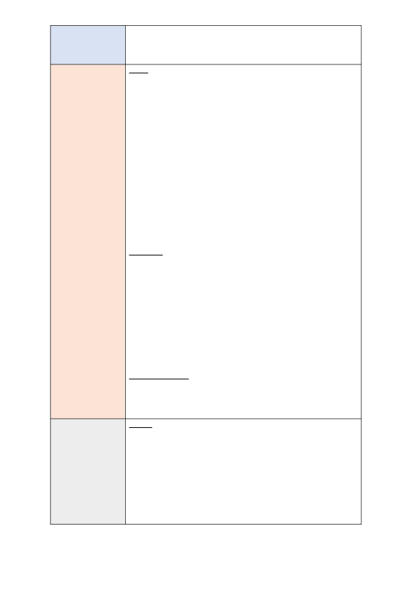

ottiene includendo la definizione delle priorità e la pianificazione

• Pubblicazione mensile del numero, del tipo e dell'area di domande all'interno del backlog rispetto alla traiettoria target

**Campo di applicazione:** il WG2 copre 9 delle raccomandazioni dell'O'Hara per quanto riguarda lo sviluppo di una visione nazionale di ciò che l'Irlanda desidera dagli alberi, dal legno e dalle foreste. Gli imperativi sono aumentare la copertura arborea, produrre prodotti a base di legno, informare la politica del governo e riunire le parti interessate. Le raccomandazioni pertinenti sono:

• Aumentare il profilo politico e l'impegno per la creazione di boschi

• Rivedere i MoU con NPWS e NMS

• Preparare una strategia forestale per l'Irlanda

• Garantire che tutti gli enti statali facciano la loro parte nell'attuazione della Strat uno

• Stabilire uno standard forestale irlandese

• Necessità di un maggiore impegno da parte di tutti nel lavoro di partenariato • Aumentare la consapevolezza del valore della creazione di boschi e di una vivace attività

è l'industria

• Fare il punto sulla molteplicità di campagne e iniziative per promuovere la creazione di boschi

• Studi pilota sulla disponibilità del suolo, compreso il potenziale per la creazione di boschi su aree di terreno non recintato

**Obiettivi:** •

Stabilire una visione intersocietaria del ruolo di alberi, boschi e foreste nel futuro dell'Irlanda, compresi i risultati sociali, ambientali ed economici in linea con gli obiettivi di sviluppo sostenibile delle Nazioni Unite e il Piano di ripresa verde dell'UE.

• Allineare le azioni delle principali organizzazioni pubbliche alla consegna di la visione

• Costruire e sostenere una coalizione di parti interessate per sostenere, promuovere e promuovere la realizzazione di obiettivi forestali condivisi • Stabilire una valutazione obiettiva condivisa dell'idoneità e della disponibilità di terreni per una serie di diversi tipi di silvicoltura in tutta l'Irlanda.

**Principali risultati:** •

Strategia forestale

• Standard forestale irlandese aggiornato e documenti associati

• Termini di riferimento aggiornati per il gruppo per la politica forestale, tenendo conto di altre modifiche, compreso un programma di previsione

**Ambito:** il WG3 copre 5 delle raccomandazioni O'Hara per quanto riguarda il miglioramento della leadership proattiva e la fornitura di un'etica del servizio clienti reattivo tramite una nuova Carta del cliente. Le raccomandazioni pertinenti devono:

• Reclutare ulteriori ispettori e specialisti ambientali

• Introdurre KPI originali

• Sviluppare una Carta del Servizio Clienti

• Aumentare lo stato e il profilo dell'ispettorato

• Revisione Istruzione e formazione dei professionisti forestali

originariamente assegnati al WG2)

Pagina **11** di **30**

Machine Translated by Google

GL4

Processi

Rec.

3,4,5,6,7,22,23,30

**Obiettivi:** garantire che il personale futuro, le strutture, l'attenzione al cliente e i sistemi delle squadre forestali all'interno del Dipartimento siano idonei allo scopo e: 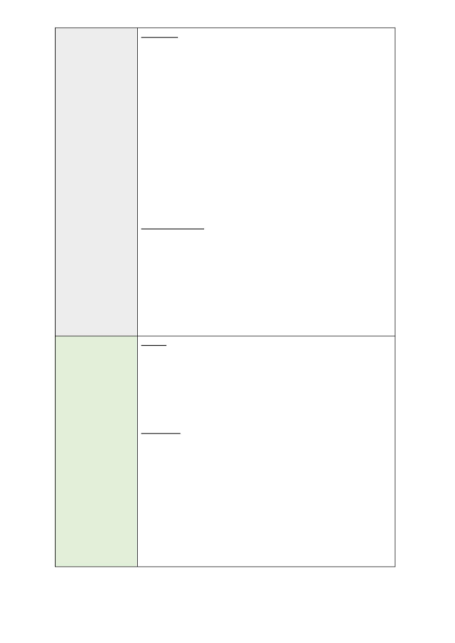

• garantire che il Dipartimento, COFORD, Teagasc e Coillte lavorino meglio collettivamente per lo sviluppo, la promozione, la

regolamentazione e l'attuazione delle politiche forestali

• redigere una Carta del Cliente nuova/rivista

• condurre un'analisi dei bisogni formativi

• redigere una Strategia di Comunicazione e Promozione

• considerare l'impatto del morale della squadra, dei valori culturali e dell'identità tity come parte della strategia di sviluppo

• redigere il mandato dei consulenti indipendenti per le capacità

organizzative

• concordare un approccio alla comunicazione con le parti interessate e promozione di una silvicoltura sostenibile

• aumentare la consapevolezza del valore della creazione di boschi

• fare il punto sulla molteplicità delle campagne

**Uscite principali:**

• Struttura organizzativa rinnovata, descrizioni dei lavori e revisione delle capacità per tutti i team forestali DAFM

• Carta del cliente

• Set di KPI e obiettivi associati

• Nuova suite di corsi di formazione (idealmente svolti congiuntamente DAFM e altri)

• Sito web/pagine web per spiegare il paesaggio della silvicoltura

organismi in Irlanda

• Mandato e profilo aggiornati per Coford

• Programma di comunicazione per la silvicoltura in Irlanda

**Ambito:** ci sono 7 raccomandazioni O'Hara da prendere in considerazione da parte del WG4. Questi mirano a migliorare l'efficienza e l'efficacia dei processi per fornire risultati migliori, affrontando nel contempo i requisiti legali e normativi.

Il raggiungimento dell'obiettivo generale richiederà un'azione da parte dei richiedenti e dei loro rappresentanti nonché da parte del DAFM per scacciare le pratiche scorrette (ad es. domande "taglia e incolla" inadeguate) e le domande speculative che sono fonte di notevole inefficienza nel sistema.

**Obiettivi:**

Il WG4 ha due obiettivi chiave: (a) migliorare l'efficienza e l'efficacia del processo di licenza e (b) migliorare la qualità delle domande nel front-end del processo. Il lavoro si concentrerà su:

• raccomandazioni per la consultazione pre-applicazione

• proposta di relazione ambientale con relativa sovvenzione

• revisione del processo end-to-end del sistema di licenze. Ciò può portare a raccomandazioni per un'adeguata trasformazione degli aspetti

amministrativi e tecnologici

• stabilire se è fattibile un unico consenso alla licenza

• garantire il rispetto degli standard normativi •

revisione normativa indipendente

Pagina **12** di **30**

Machine Translated by Google

**Uscite principali:**

• Spiegazione chiara della base legale per il processo di regolamentazione

forestale

• Riunioni pre-applicazione e processo di registrazione dei problemi

• Processo di licenza aggiornato

• Pilota del processo di relazione ambientale e raccomandazione su dove questo

dovrebbe essere utilizzato, insieme al sostegno delle sovvenzioni

• Corsi di formazione istituiti per il personale DAFM, enti preposti e forestali

registrati per incorporare nuovi processi per riunioni pre-applicazione, registro

problemi e rapporto ambientale

• Studio di fattibilità e costi-benefici in un'unica applicazione pro

cess

• Processi migliorati per i silvicoltori registrati per tenersi al passo con le mutevoli

normative ambientali

Tabella 3. Scopo, obiettivi, risultati finali

3.2 ANALISI E PROCESSO DEI SISTEMI AZIENDALI 

Le attività di revisione/analisi del processo sono iniziate nel mese di giugno 2021. Gran parte del lavoro su Project Woodland dipende sia dall'output di questa revisione del processo che dalla sua raccomandazioni per opportuni miglioramenti. Inoltre, il lavoro di revisione del processo deve interagire in parallelo con una revisione legale/normativa mentre si muove verso la raccomandazione di possibili modifiche del sistema più avanti nel 2021.

La revisione del processo si sforzerà di mettere in evidenza le possibili "vincite rapide" in cui potrebbero essere fattibili miglioramenti e ottimizzazioni temporanee. Prenderà in considerazione sia le TIC che i sistemi/ processi amministrativi e considererà i processi seriali che potrebbero essere eseguiti meglio in parallelo. Verranno prese in considerazione le implicazioni per l'importazione della tecnologia ICT con capacità di gestione dei documenti.

Potrebbero esserci opportunità per DAFM di potenziare il proprio sistema IFORIS con tecnologie di apprendimento automatico (AI) e/o modellazione/ottimizzazione delle operazioni, per accelerare e migliorare il processo generale. Ad esempio, Insight SFI Center for Data Analytics ha già importanti collaborazioni con Teagasc, DAFM e VistaMilk SFI Research Center, recentemente annunciato. Possono essere presi in considerazione anche i sistemi di gestione dei documenti.

Fare riferimento all'Appendice 4 per i dettagli del piano di Business Systems Analysis.

3.3 REVISIONI INDIPENDENTI – IRLANDA, UE ED EUROPA

DAFM si procurerà i servizi di consulenti esperti indipendenti per fornire:

• un'analisi della base per il raggio di valutazione appropriato di 15 km e raccomandare se questo criterio debba essere sostituito da criteri alternativi in grado di riflettere meglio le circostanze specifiche applicabili in ciascun caso (previa e integrata da pareri legali e regolamentari). Il WG1 sta assumendo un ruolo guida specifico su questo ed è rilevante anche per altri gruppi. È fondamentale per la consegna delle pietre miliari più avanti nel 2021 che questa revisione inizi al più presto e venga eseguita rapidamente

• processi di licenza comparativi in un campione concordato di paesi UE/europei con un contesto giuridico e normativo lungimirante. Questi costituiscono una parte significativa del flusso di lavoro del WG4 per garantire che i processi emergenti siano completamente conformi

Pagina **13** di **30**

Machine Translated by Google

• competenze di progettazione/sviluppo organizzativo per il WG3 e una revisione delle capacità

(a seguito dello sviluppo di una nuova Strategia Forestale da parte del WG2).

La nomina, i termini di riferimento e l'ambito di ciascuna componente di revisione devono essere concordati dal Project Board in collaborazione con DAFM.

4.0 COMUNICAZIONE E RENDICONTAZIONE DI PROGETTO

In un progetto di questa portata e importanza è necessario disporre di una strategia coerente di comunicazione e promozione diretta a fornire informazioni tempestive e adeguate. Tali informazioni includeranno lo stato di avanzamento del progetto, piani futuri, feedback generale, questioni di importanza nazionale e ostacoli specifici al successo. Tali informazioni saranno consegnate a:

• Ministri

• Personale DAFM

• Comunità e pubblico

• Stakeholder del settore

• Agenzie di formazione

• ONG e agenzie statali

• Gruppi legati all'ecologia e all'ambiente

Le seguenti comunicazioni di progetto comprendono il normale flusso della gestione del progetto in formazione all'interno di Project Woodland.

Tipo

Ven.

frequenza

Preparato da

Circolato/attento

1. Rapporti sullo stato del WG Segretariato mensile del WG, responsabile DAFM, Presidente GdL

PM, Cartelle condivise, membri del GdL

2. Aggiornamento

pubblico (Web)

2. Rapporto di analisi aziendale

3. Rapporti sullo stato del progetto

4. Cruscotti di licenza

Mensile da definire

Analista aziendale settimanale PM mensile

Forestale settimanale

WWW

PM, WG4/1 Sedie

Sponsor, progetto

Consiglio di amministrazione, presidenti del gruppo di lavoro Stakeholder, ++

5. Riunione HOD

settimanalmente (Il mio)

-

Sponsor, PM, HOD

6. Ecologia di fine settimana

7. Aggiornamento principale sull'ecologia

settimanalmente (ven)

settimanalmente (Tue)

DAFM & Ecologia commerciale PM, Ecologia, BA, Sponsor

DAFM & Ecologia commerciale PM, Ecologia, BA, Sponsor

8. Aggiornamento ASG 9. Aggiornamento FPG

settimanalmente (Il mio)

Con un

Mensile

EOD/SOC

Aggiornamento specifico per FPG

ASG, EOD, SOC FPG

Tabella 4. Comunicazioni di progetto

Pagina **14** di **30**

Machine Translated by Google

5.0 GOVERNO

5.1 RUOLO DEL COMITATO DI PROGETTO

Il ruolo del consiglio è quello di supervisionare la consegna del progetto:

• Sostenere il progetto e aumentare la consapevolezza a livello senior

• Approvazione di strategie, piano di consegna, ambito del progetto e tappe fondamentali

• Supportare il project manager e garantire le risorse

• Risolvere questioni strategiche e politiche e rispondere alle questioni principali

• Guidare e gestire il cambiamento attraverso l'organizzazione

• Dare priorità agli obiettivi del progetto con altri progetti in corso.

• Comunicare con altri rappresentanti chiave dell'organizzazione

• Supervisione dei processi di mitigazione e rischio

5.2 ORGANIZZAZIONE DEI GRUPPI DI LAVORO

Ciascuno dovrebbe avere un presidente designato e un capofila DAFM responsabile della consegna dei compiti e dei risultati concordati e della comunicazione dei progressi e dei problemi al project manager attraverso un segretariato. Verrà prodotta una serie di risultati concordati e tappe fondamentali, che verranno combinate in un piano generale per le tappe fondamentali del progetto per tenere traccia dei progressi con l'attuazione. I gruppi di lavoro intersettoriali per ciascun flusso di lavoro costituiranno una base vitale per garantire soluzioni robuste con un ampio consenso. Ciò includerà esperti tecnici e dei clienti tratti dai membri FPG che possono lavorare con il personale DAFM per sviluppare e sottoporre a test di stress proposte e risultati.

5.3 RUOLO DELLO SPONSOR E DEL RESPONSABILE DEL PROGETTO

Lo sponsor del progetto esercita l'autorità esecutiva all'interno del DAFM per svolgere le azioni concordate per conto sia del Segretario generale che del Consiglio di progetto. Lo Sponsor è il primo punto di contatto per il Project Manager.

Il Project Manager ha la responsabilità di coordinare la consegna del progetto, consigliare lo Sponsor sull'allocazione delle risorse e monitorare la gestione del rischio. Il Project Manager è anche responsabile del coordinamento generale delle comunicazioni interne ed esterne.

Sia il Project Manager che lo sponsor lavorano a stretto contatto per monitorare i progressi rispetto ai piani di ciascun gruppo di lavoro e per garantire che tutti i partecipanti al Project Woodland, incluso l'FPG, siano tenuti strettamente informati sui progressi. Laddove vengono identificati blocchi all'avanzamento, il Project Manager affronterà le strategie per mitigare tali blocchi e concordare con lo sponsor e il consiglio di progetto il modo migliore per attuare tali strategie.

5.4 GOVERNANCE—ORGANIZZAZIONE DEL PROGETTO

L'organizzazione del Progetto Woodland è indicata nella Fig 2 di seguito (soggetto a possibili modifiche di volta in volta). DAFM conserva poteri esecutivi e responsabilità per conto del ministro e non può delegare tali poteri a partecipanti non DAFM, né ai gruppi di lavoro in Project Woodland.

Pagina **15** di **30**

Machine Translated by Google

È una funzione del Project Board fornire consulenza, contestare proposte e formulare raccomandazioni al ministro. I gruppi di lavoro agiscono in veste consultiva e consultiva nei confronti del Project Board, ricercando, analizzando e formulando proposte informate.

**Fig 2. Personale nel consiglio di progetto, gruppi di lavoro e supporto DAFM aggiuntivo**

Pagina **16** di **30**

Machine Translated by Google

**5.4.1 STRUTTURA DI GOVERNANCE**

Il Project Board e lo sponsor agiscono per conto del ministro per portare avanti Project Woodlands attraverso il Project Manager. Le sezioni successive trattano i ruoli e le responsabilità generali.

5.5 GOVERNANCE—PROCEDURE OPERATIVE STANDARD DEL BOARD DI PROGETTO

Il Project Board, come mostrato sopra nella Fig 2, sovrintende alla consegna del progetto, è responsabile della direzione generale dei quattro gruppi di lavoro e ha la responsabilità generale di accettare/modificare/rifiutare le raccomandazioni destinate al Ministro, sia come sottomissioni formali che informali.

È il primo punto di escalation dei rischi e dei problemi critici e delle richieste di controllo delle modifiche (vedere la sezione seguente). Garantisce che i team di progetto raggiungano i loro obiettivi e monitora il completamento delle pietre miliari, i KPI per la riduzione degli arretrati e i risultati finali del progetto. Il Consiglio assicura che il progetto rimanga concentrato sul raggiungimento dei benefici previsti.

Il Project Board terrà riunioni di progetto all'incirca mensili, integrate da visite sul campo e discussioni specifiche su questioni, se necessario'

Pagina **17** di **30**

Machine Translated by Google

**Sovrapposizioni e dipendenze dei gruppi di lavoro**

Ci sono forti dipendenze tra i gruppi. Il consiglio esaminerà i dettagli delle proposte dei gruppi al fine di affrontare le sovrapposizioni, le dipendenze ei vincoli all'azione.

Il Consiglio può richiedere ai gruppi di presentare proposte congiunte per evitare duplicazioni di lavoro. **Composizione**

I membri del consiglio sono:

• Presidente: Brendan Gleeson ha la responsabilità esecutiva come Segretario generale,

DAFM

• Jo O'Hara - non esecutivo

• Sarah O'Shea – non esecutivo

• Jerry Grant – non esecutivo

**Protocolli di incontro**

Gli incontri saranno organizzati dal Segretariato al Project Board che invierà l'orario delle riunioni con largo anticipo e invierà gli inviti a nome del Presidente.

Specifici membri del gruppo di lavoro e/o parti interessate possono essere invitati a partecipare/osservare in tutto o in parte qualsiasi riunione. È prevista la partecipazione del Project Manager e dello sponsor del progetto Riunioni del consiglio di progetto.

**Segreteria**

Il supporto del segretariato al Project Board sarà fornito da DAFM e organizzerà l'agenda della riunione e diffonderà verbali, documenti e/o collegamenti a documenti condivisi.

**Di chi**

I membri del Consiglio dovrebbero essere presenti (di persona o in conferenza web) se devono essere prese decisioni formali in una riunione. La partecipazione senza diritto di voto dello Sponsor, del PM o di qualsiasi altra persona è a discrezione del Consiglio.

Il quorum per le riunioni è di tre membri del Consiglio, compreso il presidente, se il quarto membro non può essere raggiunto per corrispondenza per una decisione. Gli incontri possono svolgersi di persona o tramite conferenza (web conference o telefono).

Il Consiglio ha discrezionalità di decidere quali questioni siano di tale importanza che una decisione formale deve essere comunicata a un membro assente.

Fermo restando il quorum di tre, le eventuali decisioni formali devono essere poste a tutti i membri del Consiglio appassite quando è presente l'intero Consiglio o via e-mail ai membri assenti dalla riunione prima di essere approvate dal Consiglio.

Pagina **18** di **30**

Machine Translated by Google

**Gestione documenti**

Il Consiglio è consapevole che DAFM procederà alla creazione di un sistema per la modifica e la gestione dei documenti condivisi. I dettagli delle procedure relative a questa struttura saranno diffusi quando disponibili. I principi chiave sono (a) garantire che copie singole e sicure delle bozze di documenti siano disponibili per i collaboratori interessati, (b) conservare le versioni finali di tutti i risultati del progetto e (c) gestire l'accesso ai documenti applicando credenziali di sicurezza appropriate.

Il Segretariato del Consiglio di progetto organizzerà la gestione sicura dei documenti e della corrispondenza del Consiglio.

**Invii da gruppi di lavoro**

Tutte le richieste al Project Board verranno inoltrate al Segretariato. La natura, il meccanismo, la forma e la tempestività delle risposte a tali raccomandazioni saranno decisi dal Consiglio. I documenti dovrebbero indicare chiaramente al Consiglio se sono per decisione, discussione o informazione. Solo i documenti decisionali e di discussione riceveranno una risposta formale. Laddove al consiglio venga chiesta una decisione, dovrebbero essere fornite raccomandazioni chiare con alcune analisi delle alternative.

Il Project Board esaminerà e considererà tutte le richieste e cercherà ulteriori informazioni o consigli se lo ritiene opportuno. Il Project Board consiglierà il presidente di ciascun gruppo di lavoro in merito all'esito delle sue considerazioni che possono includere, ma non si limitano a, feedback su raccomandazioni, approcci suggeriti, fasi successive o ulteriori proposte che il gruppo di lavoro deve prendere in considerazione. Il Project Board dovrà anche chiedere consiglio e/o orientamento a terzi ove necessario, inclusi, a titolo esemplificativo ma non esaustivo, DAFM, individui, consulenti indipendenti o altre terze parti quando effettuano le sue considerazioni I criteri da prendere in considerazione saranno (a) la conformità (basata su consigli ), (b) capacità di attuazione e (c) contributo globale all'efficienza e alla solidità del processo.

Il Consiglio di progetto prenderà in considerazione le proposte/raccomandazioni a tutto tondo e cercherà di concordare un termine di consegna con DAFM.

Come minimo, per facilitare il processo decisionale, le comunicazioni e/o le raccomandazioni dovrebbero includere (a) una dichiarazione sui precedenti di ciascun punto, (b) una proposta formale al comitato, (c) tempi di attuazione raccomandati, (d) raccomandati tempistica per la/e decisione/i e (d) qualsiasi commento aggiuntivo di supporto, comprese tutte le risorse necessarie necessarie. Laddove sia necessaria una decisione, il documento dovrebbe includere raccomandazioni chiare con alcune analisi delle alternative.

Il Consiglio cercherà di comprendere l'ampiezza dei punti di vista all'interno di ciascun gruppo di lavoro, pertanto i presidenti del gruppo di lavoro hanno il compito di prendere nota di eventuali punti di vista alternativi sostanziali espressi all'interno del gruppo.

**Agenda e verbali**

L'ordine del giorno delle riunioni del Consiglio includerà di serie i seguenti punti (azioni concordate da verbalizzare):

1. Esame dei verbali precedenti

2. Aggiornamenti dello stato del WG e KPI

Pagina **19** di **30**

Machine Translated by Google

3. Punti da considerare/decisione (e comunicazione tramite i presidenti di gruppo di lavoro ai gruppi) 4. Elementi per la discussione

5. Elementi solo a scopo informativo (documenti integrativi non necessariamente di discussione)

6. Revisione delle azioni e delle responsabilità concordate dei membri del Consiglio

7. AOB

Il verbale deve essere un verbale della discussione complessiva svoltasi durante la riunione del Consiglio e non un verbale. Il verbale registra l'argomento discusso, annota l'ampia discussione che ha avuto luogo, le decisioni prese, le eventuali azioni di follow-up da intraprendere, la responsabilità di tali azioni e, se del caso, una tempistica per tali azioni.

I commenti e i contributi dei singoli membri del Consiglio non devono essere registrati se non richiesto dal membro del Consiglio. Il Consiglio ha il diritto di interrogare i verbali preparati, apportare le modifiche suggerite e in caso di domande in quanto l'esattezza del verbale può determinare tale questione a maggioranza con voto finale del Presidente sulla questione.

**Decisioni**

Le decisioni sono prese per consenso ove possibile e si fa ogni sforzo per raggiungere un consenso. Qualora non sia possibile un consenso si procede a votazione a maggioranza e si annota nel verbale che tale decisione non è stata unanime. In caso di parità di voti il Presidente del Consiglio prevale per un secondo voto.

**Esperti esterni**

DAFM avrà la responsabilità contrattuale per tutti gli esperti esterni reclutati per Project Woodland. Il Consiglio attraverso lo sponsor, il PM e i presidenti dei gruppi di lavoro fornirà consulenza e guida. Il Project Manager esaminerà i piani, i programmi e le attività e monitorerà le attività di tali esperti esterni. Ciò può includere esperti nel settore dell'ecologia, della pianificazione, delle revisioni legali/normative/normative che incidono sui gruppi di lavoro.

Il consiglio approverà i termini generali di riferimento, l'ambito e i risultati finali per tali esperti e il DAFM gestirà i dettagli del processo di appalto e le linee di rendicontazione concordate.

**Strategia di comunicazione e promozione**

Il Project Board supervisionerà una strategia di comunicazione in più fasi, guidata da

GL3. Ciò mira a creare consenso sul fatto che la strategia si rivolga a ciascuno degli obiettivi Economico, Sociale/Amenità, Clima, Biodiversità. È necessario costruire una comprensione nazionale condivisa sugli impatti ambientali dei boschi e su come una buona gestione riduca al minimo problemi come il deflusso, i fertilizzanti e l'uso di pesticidi ed erbicidi.

Questa strategia opererà con fattori e vincoli di idoneità - forgiando un accordo sui criteri generali relativi alla posizione in cui il bosco può/non può essere situato. Ci sono opportunità per contattare agenzie, organizzazioni di ricerca e imprese di costruzione per quanto riguarda il caso dei legni teneri, che sono il materiale principale per l'industria edile, offrendo allo stesso tempo i vantaggi più significativi in termini di sequestro del carbonio.

Il Project Board rilascerà rapporti intermedi approssimativamente trimestralmente, il primo rapporto previsto per luglio 2021.

Pagina **20** di **30**

Machine Translated by Google

5.6 GOVERNANCE—PROCEDURE OPERATIVE STANDARD DEL GRUPPO DI LAVORO

**Protocolli di incontro**

Gli incontri saranno organizzati dal Segretariato di ciascun gruppo di lavoro che invierà gli inviti a nome del Presidente. Ciascun segretario del gruppo di lavoro dovrebbe discutere gli aspetti amministrativi/organizzativi del gruppo con il presidente e il responsabile DAFM pertinente e l'AP di supporto o se del caso. Eventuali richieste di informazioni da parte dei membri del gruppo e/o del presidente dovrebbero essere condivise anche con il responsabile del DAFM e il supporto AP /GR1. Il capo DAFM, il segretario del gruppo e il supporto AP/GR1 formano il segretariato del gruppo di lavoro.

I membri del gruppo di lavoro e il Project Manager dovrebbero essere invitati. Il responsabile DAFM è l'unico membro DAFM del gruppo di lavoro. L'altro personale DAFM e il Project Manager sono trattati come osservatori. Il Segretariato del gruppo dovrebbe partecipare alle riunioni e redigere i verbali.

Il personale di supporto DAFM (e anche l'analista dei sistemi aziendali), che è stato identificato per fornire input a questi gruppi, non parteciperà necessariamente a ogni riunione. Il presidente deciderà, in consultazione con il capofila del DAFM, chi dovrebbe partecipare a qualsiasi riunione durante lo sviluppo del programma di lavoro e se dovrebbero essere invitati esperti esterni.

**Archivio documenti**

Il Consiglio è consapevole che DAFM procederà alla creazione di un sistema per la modifica e la gestione dei documenti condivisi. I dettagli delle procedure relative a questa struttura saranno diffusi quando disponibili. I principi chiave sono (a) garantire che copie singole e sicure delle bozze di documenti siano disponibili per i collaboratori interessati, (b) conservare le versioni finali di tutti i risultati del progetto e (c) gestire l'accesso ai documenti applicando credenziali di sicurezza appropriate.

Il Segretariato del Consiglio di progetto organizzerà la gestione sicura dei documenti e della corrispondenza del Consiglio.

**Svolgimento degli incontri**

Tutte le domande ei commenti verranno inoltrati al presidente del gruppo di lavoro che si assicurerà che venga tenuta una registrazione adeguata per il verbale della riunione. La riservatezza delle discussioni del gruppo di lavoro deve essere assicurata in base ai principi di Chatham House. Le conversazioni possono essere riportate con il consenso del gruppo ma non attribuite a singoli.

**Agenda e verbali**

Un ordine del giorno della riunione sarà distribuito dal Segretariato prima di ogni riunione

unitamente al verbale della riunione precedente. Il primo punto all'ordine del giorno dovrebbe essere una revisione dei verbali/note e dei punti di azione della riunione precedente. Un ordine del giorno formale per le riunioni del gruppo di lavoro includerà i seguenti punti (azioni concordate da verbalizzare):

1. Esame dei verbali precedenti (facoltativamente di comune accordo)

2. Aggiornamento dello stato del gruppo di lavoro e KPI: valutazione dei progressi rispetto alle pietre miliari e ai risultati 3. Elementi da considerare/decisione

4. Elementi per la discussione

Pagina **21** di **30**

Machine Translated by Google

5. Articoli solo a scopo informativo

6. Revisione delle Azioni e delle Responsabilità concordate

7. AOB

Il verbale deve essere un verbale della discussione generale che ha avuto luogo durante la riunione e non un verbale. Il verbale registra l'argomento discusso, annota l'ampia discussione che ha avuto luogo, le decisioni prese, eventuali azioni di follow-up da intraprendere, la responsabilità di tali azioni e, se del caso, una tempistica per tali azioni. I commenti e i contributi dei singoli membri non devono essere registrati a meno che non sia richiesto dal membro in tal senso. I membri del gruppo di lavoro hanno il diritto di interrogare il verbale redatto, di apportare modifiche suggerite e in caso di domande in quanto l'esattezza del verbale, il gruppo di lavoro può determinare tale questione a maggioranza con voto finale del presidente sull'argomento.

**Decisioni**

Le decisioni sono prese per consenso ove possibile e si fa ogni sforzo per raggiungere un consenso. Qualora non sia possibile un consenso si procede a votazione a maggioranza e si annota nel verbale che tale decisione non è stata unanime.

**Sedia da riunione**

Il presidente del gruppo di lavoro ha il compito di facilitare e presiedere la riunione per garantire che gli obiettivi del gruppo di lavoro siano raggiunti. Garantiscono che la riunione inizi e termini in tempo e che tutti i relatori rispettino gli intervalli di tempo assegnati. Garantiscono inoltre che ai membri sia concesso un giusto tempo di discussione e che le voci dissenzienti siano prese in considerazione.

**Segreteria**

Il Segretariato ha il compito di documentare lo stato di tutti gli argomenti della riunione e di prendere nota di qualsiasi altra cosa importante durante la riunione. Il segretariato, il capofila DAFM e il presidente concorderanno il verbale al termine della riunione.

**Raccomandazioni e proposte al Consiglio**

Le candidature al Project Board verranno inoltrate al Segretariato. La natura, il meccanismo, la forma e la tempestività delle risposte a tali raccomandazioni saranno decisi dal Consiglio. I documenti dovrebbero indicare chiaramente al Consiglio se sono per decisione, discussione o informazione. Solo i documenti decisionali e di discussione riceveranno una risposta formale. Laddove al consiglio venga chiesta una decisione, dovrebbero essere fornite raccomandazioni chiare con alcune analisi delle alternative.

Il Project Board intende esaminare e considerare tutte le richieste e cercare ulteriori informazioni o consigli se lo ritiene opportuno. Il Project Board consiglierà il presidente di ciascun gruppo di lavoro in merito all'esito delle sue considerazioni che possono includere, ma non si limitano a, feedback su raccomandazioni, approcci suggeriti, fasi successive o ulteriori proposte che il gruppo di lavoro deve prendere in considerazione. Il Project Board dovrà anche chiedere consiglio e/o orientamento a terzi ove necessario, inclusi, a titolo esemplificativo ma non esaustivo, DAFM, individui, consulenti indipendenti o altre terze parti quando effettuano le sue considerazioni I criteri da prendere in considerazione saranno (a) la conformità (basata su consigli ), (b) capacità di attuazione e (c) contributo globale all'efficienza e alla solidità del processo.

Pagina **22** di **30**

Machine Translated by Google

Il Consiglio di progetto prenderà in considerazione le proposte/raccomandazioni a tutto tondo e cercherà di concordare un termine di consegna con DAFM.

Come minimo, per facilitare il processo decisionale, le comunicazioni e/o le raccomandazioni dovrebbero includere (a) una dichiarazione sui precedenti di ciascun punto, (b) una proposta formale al comitato, (c) tempi di attuazione raccomandati, (d) raccomandati tempistica per la/e decisione/i e (d) qualsiasi commento aggiuntivo di supporto, comprese tutte le risorse necessarie necessarie. Laddove sia necessaria una decisione, il documento dovrebbe includere raccomandazioni chiare con alcune analisi delle alternative.

Il Consiglio cercherà di comprendere l'ampiezza dei punti di vista all'interno di ciascun gruppo di lavoro, pertanto i presidenti del gruppo di lavoro hanno il compito di prendere nota di eventuali punti di vista alternativi sostanziali espressi all'interno del gruppo.

Il Presidente coordinerà la stesura delle proposte al Consiglio e cercherà il consenso del Gruppo di lavoro. In caso di disaccordo sul contenuto o sulla forma della presentazione, il presidente prenderà nota delle questioni concordate per consenso, delle questioni concordate a maggioranza dopo il dibattito e delle questioni per le quali non è stato trovato un accordo.

Le successive risposte del Project Board al Chair devono essere portate all'attenzione del WG quanto prima.

Pagina **23** di **30**

Machine Translated by Google

6.0 PROCESSO DI CONTROLLO DEL CAMBIAMENTO

Nel corso dell'attuazione del Progetto Woodland, potrebbero emergere nuove informazioni o potrebbero esserci cambiamenti nei requisiti o nell'ambiente sostanziale. Tali modifiche possono indicare modifiche all'ambito del progetto e conseguenti livelli di impegno, tempistiche o soluzioni praticabili.

Eventuali modifiche proposte all'ambito del progetto richiedono una notifica di richiesta di modifica, che assumerà la forma di una presentazione da parte di uno o più presidenti di gruppo di lavoro al consiglio giustificazioni per la modifica proposta e informazioni di supporto. Il Consiglio prenderà in considerazione qualsiasi notifica di controllo delle modifiche nel contesto del progetto nel suo insieme come una questione di urgenza.

Qualsiasi invio di questo tipo deve essere inoltrato al Segretariato del Project Board.

Pagina **24** di **30**

Machine Translated by Google

APPENDICI

1. RELAZIONE DELLO STATO COMPLESSIVO

Tale rapporto sarà preparato dal Project Manager e archiviato nell'apposita cartella condivisa. Riassume lo stato dei quattro gruppi di lavoro ogni mese e intende esserlo

comunicato mensilmente sia allo sponsor che al Project Board. Anche tutti i gruppi di lavoro sono interessati a queste informazioni. Ecco un esempio (non necessariamente completo):

Pagina **25** di **30**

****Machine Translated by Google

Pagina **26** di **30**

****Machine Translated by Google

Pagina **27** di **30**

Machine Translated by Google

**Il rapporto effettivo avrà un foglio di stato delle azioni (vedi sotto) per gruppo di lavoro. Solo uno è incluso di seguito. La colonna Note più a destra si riferisce al testo in fondo al foglio.**

Pagina **28** di **30**

Machine Translated by Google

2. RELAZIONE DELLO STATO DEL GRUPPO DI LAVORO

Tale rapporto sarà preparato mensilmente dal segretariato di ciascun GL e presentato di seguito ogni incontro del gruppo di lavoro al Project Manager. Riepiloga lo stato di un WG ed è inteso come una registrazione dello stato del WG comunicata principalmente per il Project Manager. Anche tutti i gruppi di lavoro sono interessati a queste informazioni. Ecco il modello di esempio utilizzato per il progetto locale e per scopi di gestione del rischio.

Pagina **29** di **30**

****Machine Translated by Google

Pagina **30** di **30**